Servicio SQLWeb Online
2º Desenvolvemento de aplicacións multiplataforma

Rubén Agra Casal
07/11/2024

1. SQLite Online

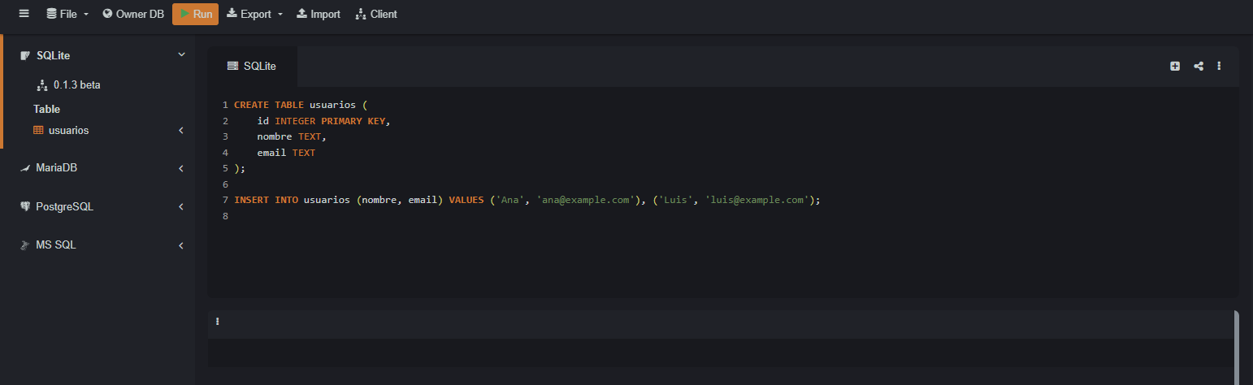Figura 1: SQLite: Tabla usuarios

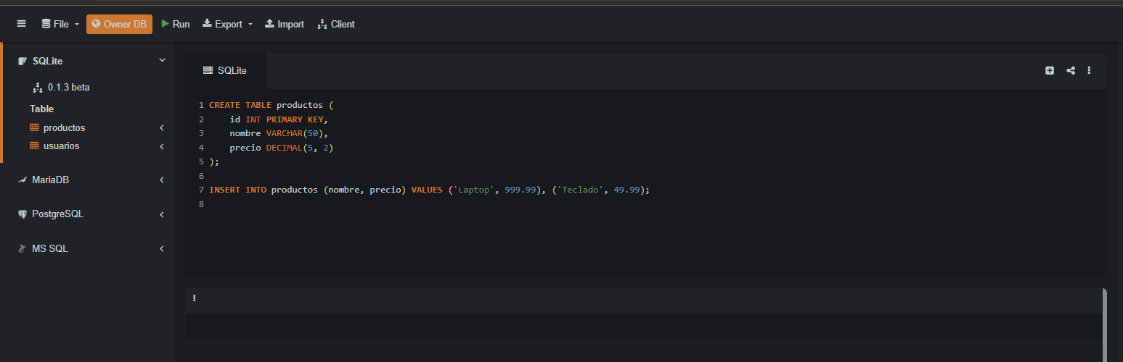Figura 2: SQLite: Tabla productos
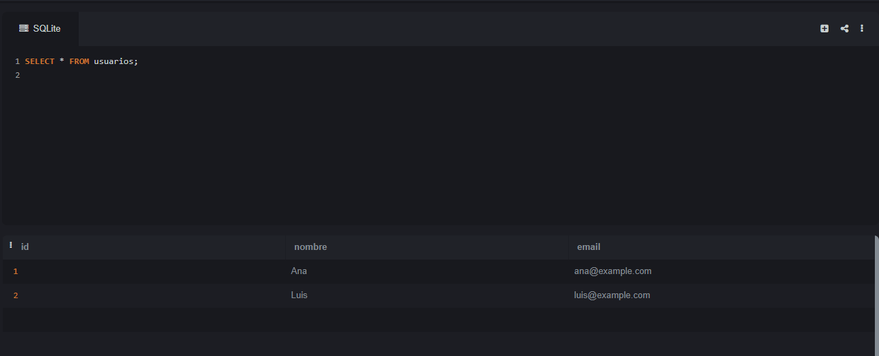Figura 3: SQLite: SELECT * FROM usuarios

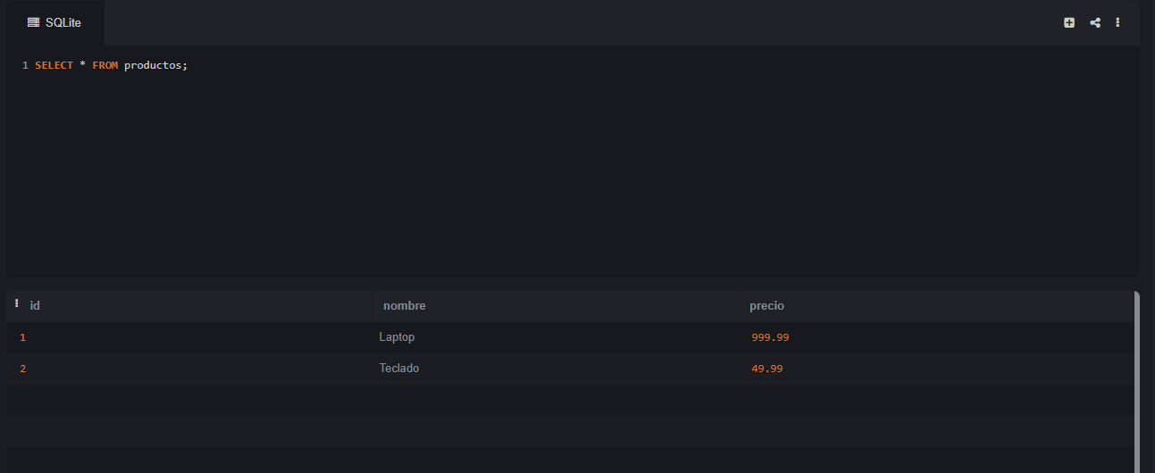Figura 4: SQLite: SELECT * FROM productos

2. DB Fiddle
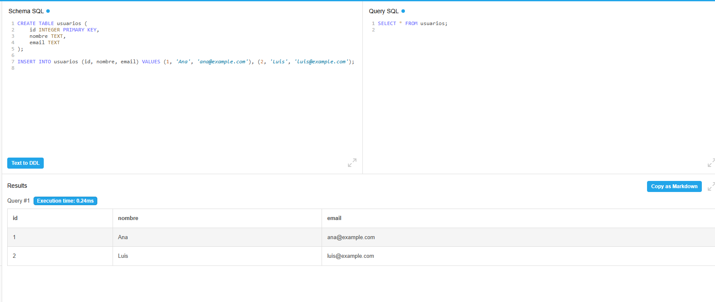Figura 5: DB Fiddle: Creación y consulta tabla de usuarios

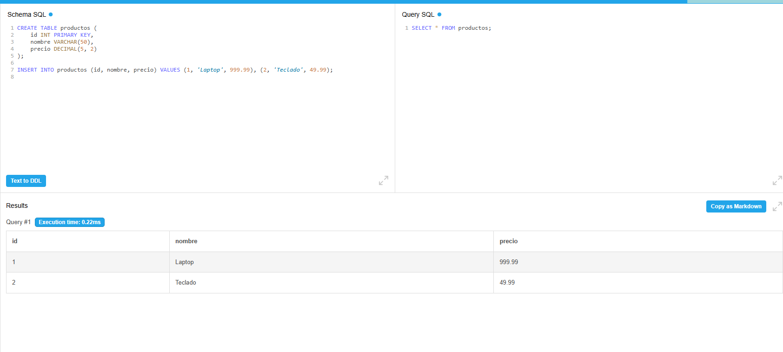Figura 6: DBFiddle: Creación y consulta tabla productos

3. SQL Fiddle
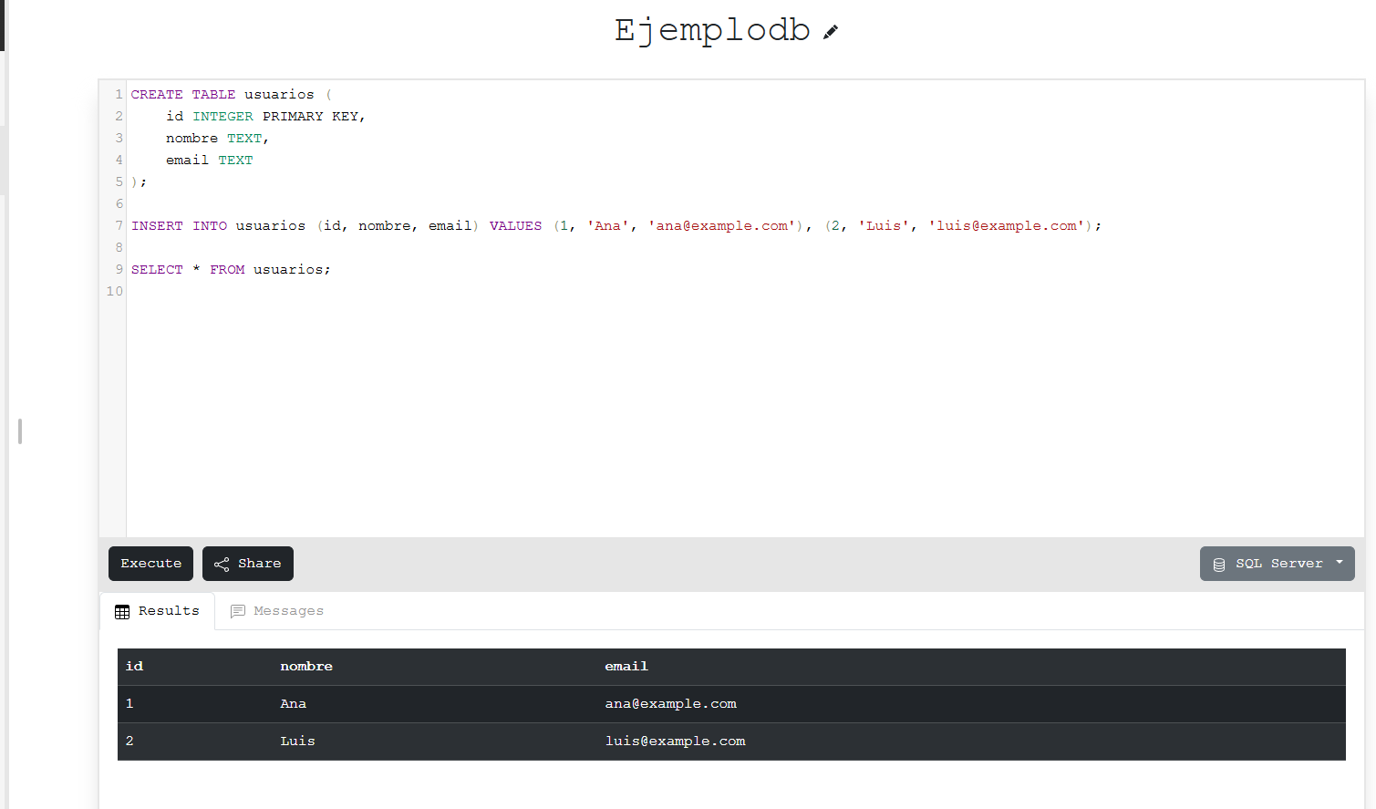Figura 7: SQLFiddle: Creación y consulta tabla usuarios

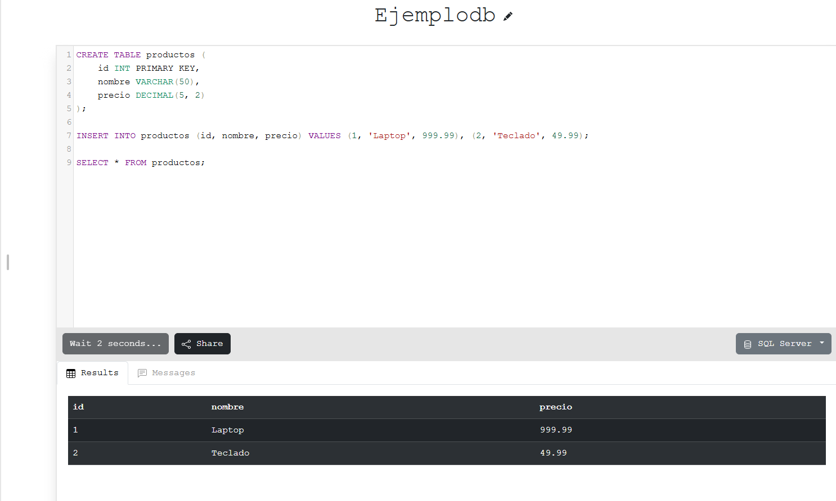Figura 8: SQLFiddle: Creación y consulta tabla productos

4. Dificultades encontradas
Las principales dificultades encontradas en los 3 servicios es que no podemos crear una base de datos como tal, si no que el servicio proporciona una base de datos temporal en la que podremos crear tablas y consultas sobre esas tablas. Por lo tanto, no podemos tener varias bases de datos creadas.

